Dzień 4. Flaga Polski
Cel ogólny:
− rozwijanie sprawności manualnej.
Cel operacyjny:
Dziecko:
− wykonuje flagę Polski.
Zachęcam do obejrzenia filmu dla dzieci o Polskich Symbolach Narodowych – Polak Mały:
https://www.youtube.com/watch?v=xQk8p7XY23A
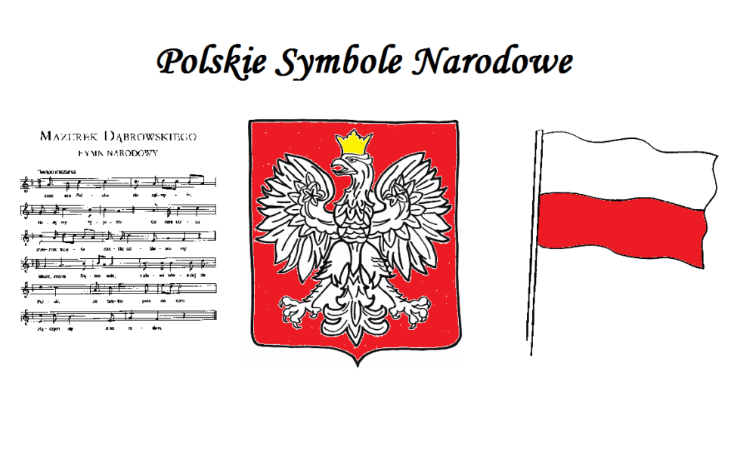

Wykonanie flagi Polski.
1. Przypomnienie wyglądu flagi Polski.
- Jak wygląda flaga Polski?
- Przypomnijcie sobie wygląd Polskiej Flagi w piosence:
- https://www.youtube.com/watch?v=AMi7DWaQsVk
2. Zapoznanie z różnymi sposobami wykonania pracy w poniższych linkach:
https://www.youtube.com/watch?v=IOjn9QYoTKY
https://www.youtube.com/watch?v=7eRAnfkqQ5I
Potrzebne będą : kartki białego papieru A4, klej, nożyczki, kartka papieru samoprzylepnego w kolorze czerwonym, bibuła czerwona, papier śniadaniowy, czerwona kredka, patyczek długi do szaszłyków lub inny.
3.Zabawa Gdzie jest schowana flaga?
Rodzic chowa w pokoju lub ogrodzie cztery małe papierowe flagi Polski. Dzieci szukają ich, a po odnalezieniu określają miejsce schowania, używając odpowiednich przyimków: na, obok, pod, przed…
W ciągu dnia zachęcam do przeprowadzenia dwóch zabaw dydaktycznych z dziećmi
Czarodziejski worek
Cele dydaktyczne: prawidłowe rozpoznawanie zabawek przy pomocy dotyku, ćwiczenie umiejętności dobierania zabawek w pary.
Dzieci siedzą w kole. W środku koła leży worek. Znajdują się w nim po dwie takie same zabawki. Dzieci po kolei wkładają rękę do worka i wybierają po jednej zabawce. Na podstawie dotyku odgadują, co to jest, nazywają zabawkę, a potem wyjmują ją sprawdzają, czy się nie pomyliły. Następnie kładą zabawki do przygotowanych obok kół w taki sposób, aby dobrać je parami.
Guzikowa gra
Cele dydaktyczne: zabawa ruchowa, ćwicząca słuch i poczucie rytmu.
Dzieci otrzymują po jednym dużym guziku i poruszają się po pokoju zgodnie z tempem muzyki. Przerwa w muzyce jest sygnałem do zatrzymania się. Rodzic wygrywa rytm, który dzieci wystukują guzikami o podłogę, krzesło, stolik itp.
Jeśli nie chcecie wykonać flagi powyższymi sposobami poniżej załączam kolorowanki związane z tematem.
Miłej zabawy, powodzenia : )

